易制毒申报和采购流程

第一步：(1)易制毒采购开启后，用户可在南开大学实验试剂与技术安全管理平台（以下简称试剂平台）搜索框中直接搜索易制毒商品，或在指定供应商中搜索易制毒商品，加入购物车生成订单。注：易制毒商品和其他商品同时生成订单时，会自动拆分成独立订单。

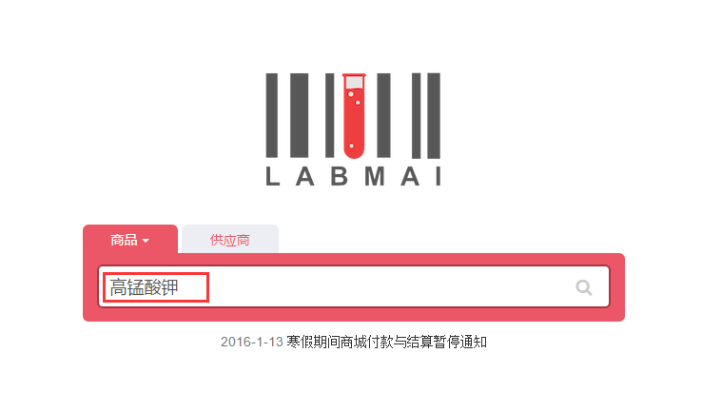
图1-1 检索界面

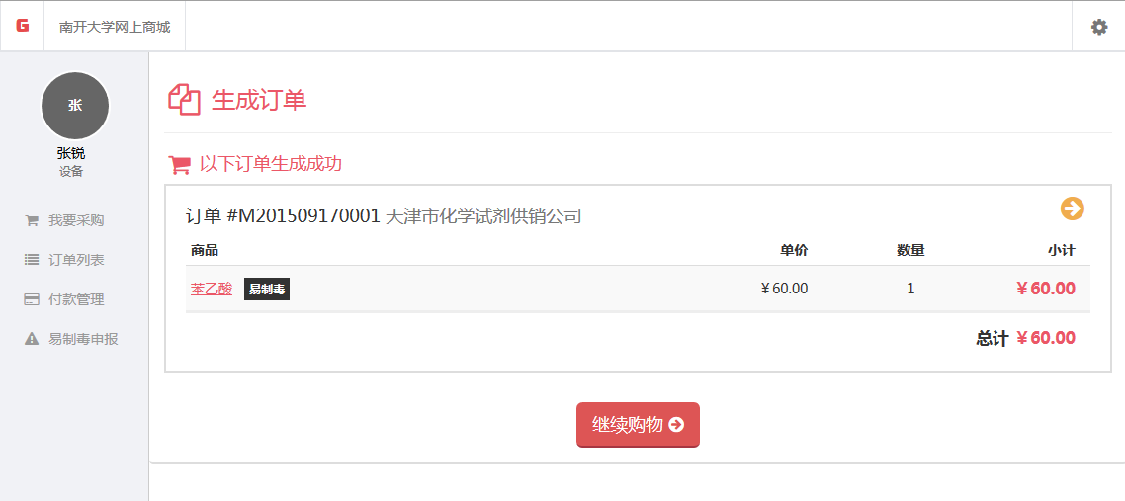
图1-2用户生成订单

第二步：
（1）用户登录后，点击左侧栏内易制毒申报按钮，填写购买计划申报表，点击保存草稿（保存草稿后仍可进行修改编辑）；

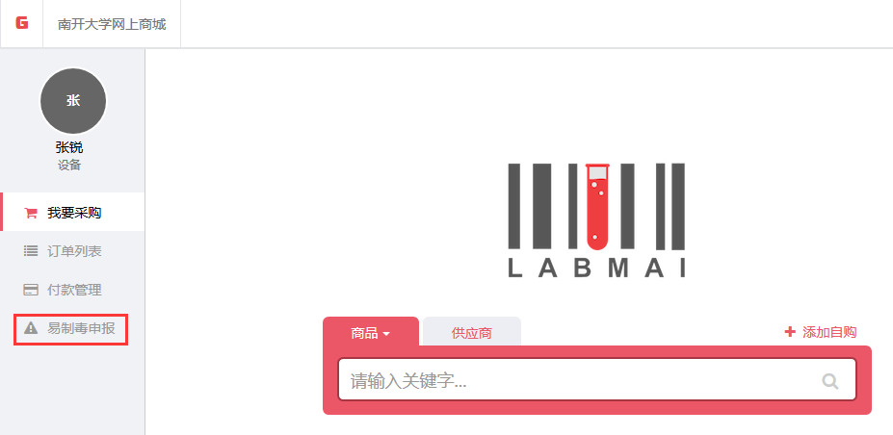
图2-1 申报界面

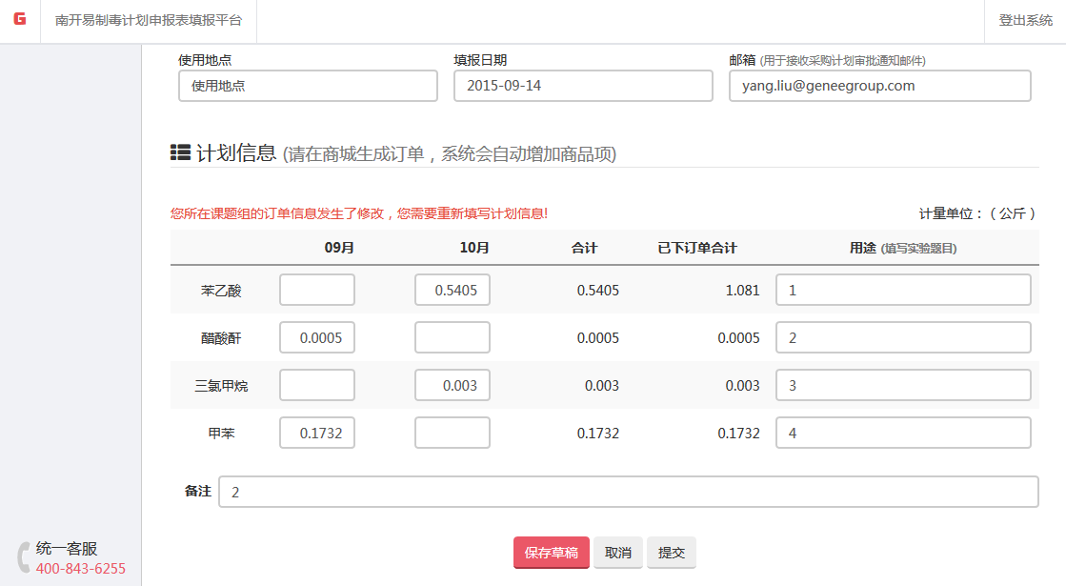
图2-2 购买计划申报表

（2）点击提交时，系统会验证“有效订单合计”与月使用量“合计”是否一致，一致方可提交；
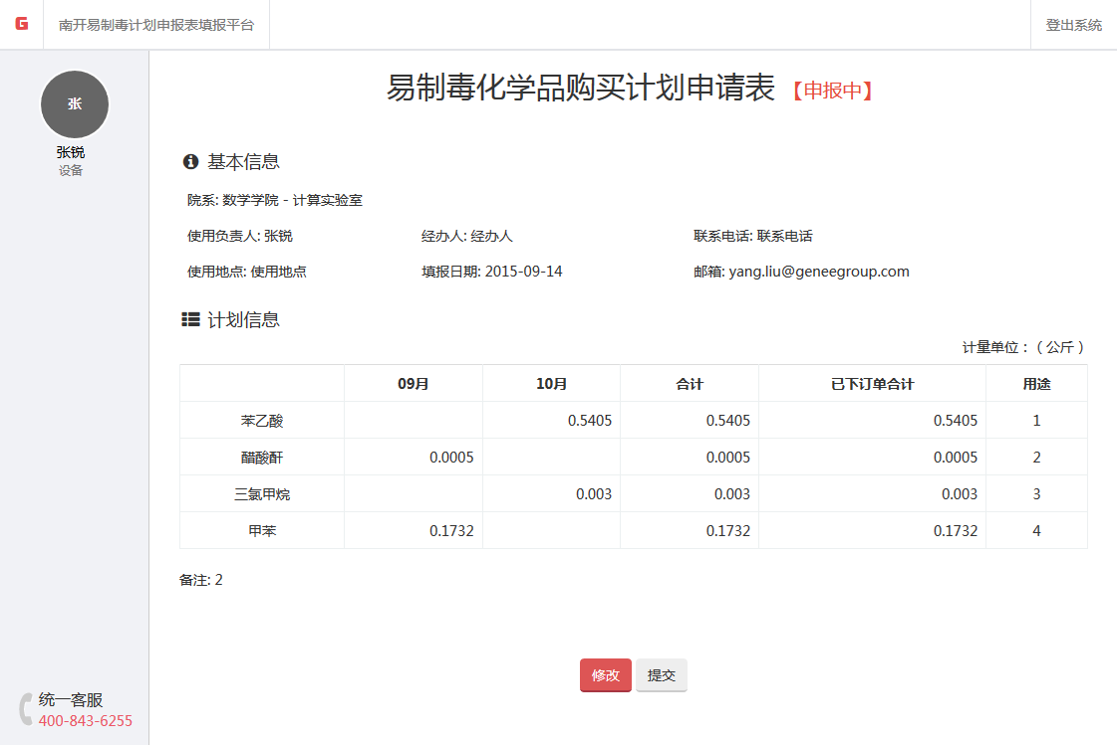
图2-3 申报中的购买计划申报表
（3）提交申报计划表后，如果再新增订单或者取消订单（包含退货成功），申报计划表会自动打回【申报中】，需修改申报计划表后再次提交；
第三步：在易制毒采购关闭前支付易制毒订单，待订单状态变成“已付款”后，便可在已申报的购买计划表中打印安全责任书、购买计划申报表以及工艺流程文档（需课题组线下自行打印）提交给院系办公室。
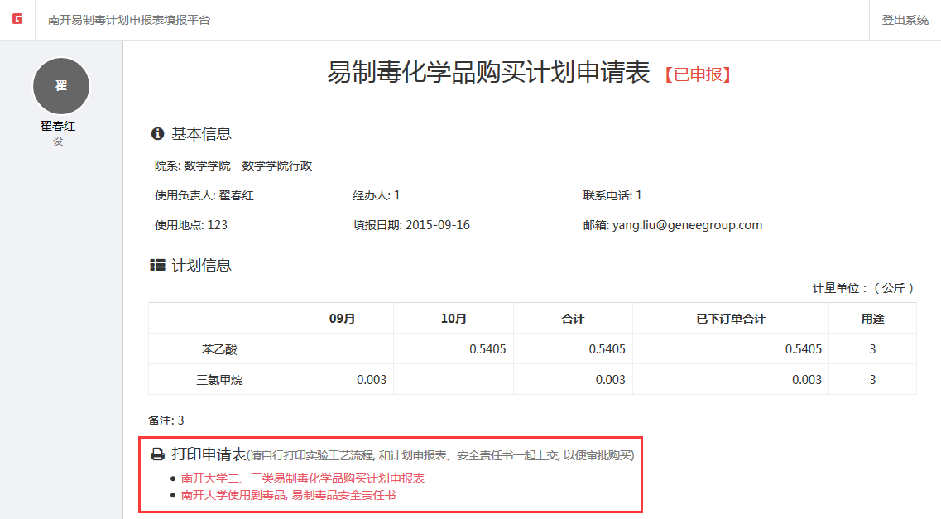
图 3-1已申报的购买计划表申请表
第四步：试剂到货后，用户“确认收货”，添加存放位置（例：化学北楼***室），商品将自动转为库存。日常使用后，请在库存管理中做好使用台账记录。
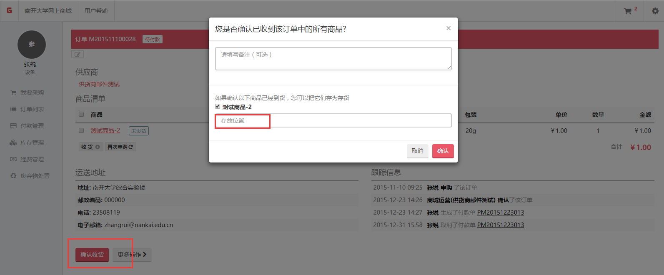
图 4-1添加库存

如有问题请联系南开大学试剂平台客服：
电话：23505886,23508812

